影像處理 Homework1

資工112 40847015S 紀軒宇

* Statement

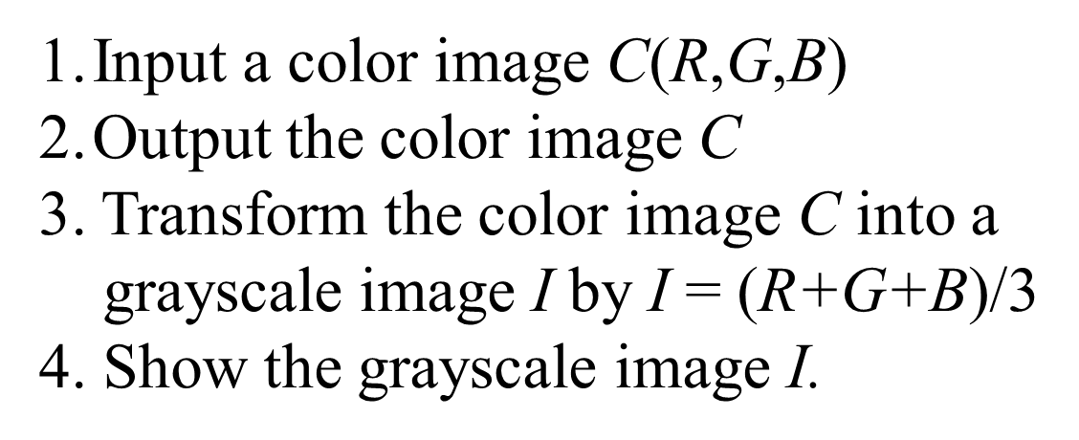

* Code

#import the library

import cv2 as cv

import numpy as np

img = cv.imread('input.jpg') #input the color image

cv.imwrite('C.jpg', img) #output the color image

gray_img = []

for i in img :

row = []

for j in i :

avg = int(np.sum(j)/3)

row.append([avg]) #I = (R+G+B)/3

gray_img.append(row)

gray_img = np.array(gray_img, dtype = "uint8")

# transform the color image C into a grayscale image

cv.imwrite('I.jpg', gray_img) #output the gray image

cv.imshow('grayscale image I', gray_img) #show the grayscale image I

cv.waitKey(0)

* 輸入圖片



* 輸出圖片

彩圖灰階圖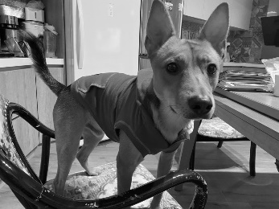

* 心得

其實很多library都有提供彩色轉灰階的功能，如 cv2 中的 cv2.cvtColor，

不過他的計算方法是用I = 0.299 R + 0.587 G + 0.114 B，

跟作業中的 I = (R + G + B)/3 不同，因為 cv2 的轉換方式還有考慮人對於顏色的感覺